游走南美
感知人生

一个导演的洗涤之旅
人生有梦，只有给自己一个机会，就能够实现

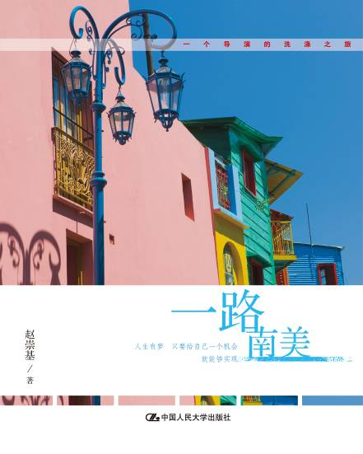
一路南美
旅行地理/人文观察
书名：一路南美
书号：ISBN 978-7-300-13123-8
著者：赵崇基
开本：16开
出版时间：2011.1
定价：39.80元
出版社：中国人民大学出版社

◎ 本书卖点
- 台大外文系毕业的香港作者，职业是影视导演，这次，却以键盘为导筒、以相机成影像，自导自演一部南美“真人秀”，呈现在读者眼前。其可圈可点，在引人入胜的一路见闻、跌宕如情节片的亲身经历，更可贵在，它其实已超出简单的观光、旅行层面，作者深入大城小镇，紧紧抓住最动人、最感人的所见，展现出一场心性的游历和重浴。言语平实，却引人悟道。
● 立于数十万年积变而成的盐湖，攀上马丘比丘的千仞巅峰，徒步印加古道四天三夜，感受都市人世苍凉……公车、涂鸦、神偷、人情，等等，一景一幕、点点滴滴，作者的文字似乎都转化为可视可听的镜头语言，在具体而微的描述中呈现出面貌鲜活、古今交叠、苦乐交织的南美六国。

◎ 读者定位
对南美风光、风情以及人文旅行感兴趣的读者

◎ 作者简介
赵崇基，台湾大学外文系主修中外文学，却醉心于戏剧电影，毕业后一头扎进影视圈，拍了近二十部电影，《三个相爱的少年》、《三个受伤的警察》、《甜言蜜语》、《一路有你》等都是作者心爱之作，曾获香港电影金像奖“最佳电影奖”、“最佳导演”提名，但自称工作生涯中最受赞扬的一次是在没有替身的情况下，亲自上阵蹦极跳，又晕又呕，但影像出色。他的这种敢豁敢闯的劲头完全用在了这次近两个月的南美六国旅途上。走过南美，重返影棚，作者自言已然可以脱壳于以前的自己，开始“追求轻盈生活，正在学习放下”。
◎ 内容简介
陷落红尘的导演，突然放下一切，起身上路，只为了去看看那天大地大蓝色无际的南美大地。他背上行囊，拿起相机，只是这一次，他的剧本里，没有美女、明星，有的只是自己，一个在大都市里停留太久、身心疲倦的中年人。
一路上，他取景于南美的古都、瀑布、圣湖、迷城，让擦鞋童、盲人、流浪狗当主角，记录下自己被神偷、被打劫、被罚款的经历。镜头闪回之中，南美人的人情、世态、性格、性感，为这部属于导演自己的影片，涂抹上“文艺”的气质。
归来，他写了一本书，坚持把这段话放在书的封面上。他说：“人生有些梦想，只有给自己一个机会，就做得到。”这段话，他写给自己，也写给所有还记得自己有梦想的人

◎ 名家推荐
旅行同样有关心灵的放逐。崇基所说“旅行是为了证实自己渺小”，我以为，其实正在于他那颗羁绊于现实中的心抽离了，漂游于南美六国的大美天地之中，与此同时，又没有忘形，以南美人为镜，看到自己内心的那些不纯粹。
——电影人 李亚鹏

赵崇基的旅游文章为什么令人欣赏？我想就在“鲜活”二字，而此二字来自他在旅途乃至对人生无微不至的观察，从一杯饮料到贫民窟的居民，从戏耍的街童到当地的华裔演员，从阳光照耀的沙滩到敲竹杠的海关，天大地大，鸡毛蒜皮，都是旅途中的风情和收获。
——香港专栏作家 李纯恩

他一个人，在南美洲，蓝天白云狂风暴雨大吃大喝被抢被盗平地高原手麻脚痛切格瓦拉个不亦乐乎。我服了。
——香港鬼才艺术家 黄子华

- 简要目录
序一/李亚鹏
序二/黄子华
自序 拍板

1．取景
瀑布
圣湖
盐湖
古都
迷城
光影
双城

2．场记
天空
女人
饮食
公车
涂鸦
足球
英雄
贫民

3．明星
激情
制片
演员

4．动作片
影像
神偷
劫案
罚款

5．配角
盲人
擦鞋
早熟
狗粮
猫狗
搵食

6．闪回
人情
世态
迟到
性感
性格

- 建议上架
店面类一级/店头码堆/旅行地理/人文观察

